Anna-Maria Bogner, Sopran

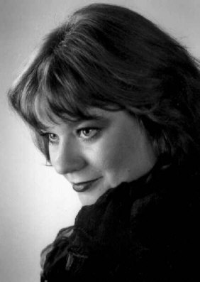wurde in München geboren und studierte an der dortigen Musikhochschule Konzert- und Operngesang bei Reri Grist, anschließend an der Wiener Musikhochschule bei Edith Mathis, und bei Phyllis Curtin in Boston.
Ihre internationale Konzerttätigkeit führte sie bislang durch zahlreiche europäische Länder, Rußland, Australien, Kanada, USA und Südamerika.

Als Solistin sang Anna-Maria Bogner u.a. beim Int. Bachfest Schaffhausen, bei den Europäischen Festwochen in Passau, am Staatstheater am Gärtnerplatz in München, bei den European Months of Culture in Lubljana, beim Aldeburgh-Festival und mit zahlreichen namhaften Orchestern und Ensembles. Mehrmals war A.-M. Bogner Mitwirkende beim Int. Tanglewood Music Festival des Boston Symphony Orchestras in Lenox, Mass., sang dort Recitals, Kammermusikkonzerte und Konzerte mit zeitgenössischer Musik und bestritt die weibliche Hauptrolle in Brittens „Peter Grimes“ unter der Leitung von Seiji Ozawa.
1996 wurde ihr das Musikstipendium der Landeshauptstadt München zuerkannt. Zudem ist sie Trägerin des Kulturförderpreises der Stadt Dachau.

Ihr Interesse gilt neben dem klassischen Repertoire in Oper und Konzert besonders der Interpretation zeitgenössischer Musik und sie arbeitete u. a. mit Reinbert de Leeuw, Oliver Knussen und Wilhelm Killmayer zusammen. Zahlreiche Rundfunkaufnahmen mit dem BR, dem ORF und BBC London, sowie CD-Produktionen dokumentieren ihre bisherige künstlerische Tätigkeit.

2009 führte sie eine Konzertreise u.a. nach Paraguay, wo sie mit dem nationalen Symphonieorchester einen vielbeachteten Galaabend bestritt und als Gastprofessorin an der Universität Asunción lehrte. Seit vielen Jahren ist Anna-Maria Bogner Dozentin an der Universität Augsburg.

